ann0 rotariano 2012 – 2013 BOLLETTINO n. 28

“ L’amicizia e’ stata la roccia sulla quale e’ stato costruito il rotary.

la tolleranza e’ cio’ che lo tiene unito”

paul harris

Presidente  Chiara Maria Luisa Radaelli  E-mail: chiara.radaelli@yahoo.it  Segretario  Daniele Tentori  E-mail: daniele.tentori@tentori.ch  Prefetto  Lino Spandri  E-mail:ingegnere.spandri@tin.it  Tesoriere  Luca Bertarini  E-mail: lucabertarini@libero.it  Presidente Incoming  Chiara Maria Luisa Radaelli  E-mail: chiara.radaelli@yahoo.it  Riunioni  “Il Griso”  Via Provinciale 51 - Malgrate  Conviviale  Ultimo giovedì del mese ore 20.00  Altri giovedì del mese ore 19.00  Primo giovedì del mese serata riservata ai soci  COMUNICAZIONI  DALLA  SEGRETERIA  COMUNICAZIONI DAL DISTRETTO  eventi distrettuali  RIUNIONI ROTARY club  gruppo adda | GIOVEDI’ 30 MAGGIO 2013  TEMA: “IMM designi Lab. Un piccolo e avanzato laboratorio nella competizione scientifica internazionale”  SOCI PRESENTI: 11  Giancarlo Alderighi, Nicoletta Bonato, Marco Cariboni, Vincenzo Caricari, Nicoletta Iedà, Chiara Radaelli, Martino Radaelli, Ruggero Rivolta, Lino Spandri, Daniele Tentori, Luca Zorzi.  OSPITI PRESENTI:  RELATORE: Socio onorario  Prof. Ing. Massimo Tadi  RELAZIONE DELLA SERATA  Il Presidente Chiara Radaelli apre la serata aggiornando i presenti sulla cena conviviale del prossimo 6 giugno, “Risate solidali. Una serata di beneficenza con Peppe Quintale” a favore dell’allestimento del centro ausili dell’ “Ospedale amico del bambino” presso la struttura de “La Nostra Famiglia” di Bosisio Parini , ricordando a tutti di cercare di estendere l’invito a più persone possibili affinché la serata abbia un buon esito.  Cede poi la parola al nostro socio onorario Prof. Arch. Massimo Tadi, che presenta un progetto nato nell’ambito del Politecnico di Milano e che ha già una risonanza anche e soprattutto al di fuori dell’Italia.  Come premessa il Prof. Tadi ricorda che nelle recenti classifiche sul livello delle università nel mondo, il Politecnico di Milano si è classificato al 18° posto e che è l’unica università italiana tra le prime 100.  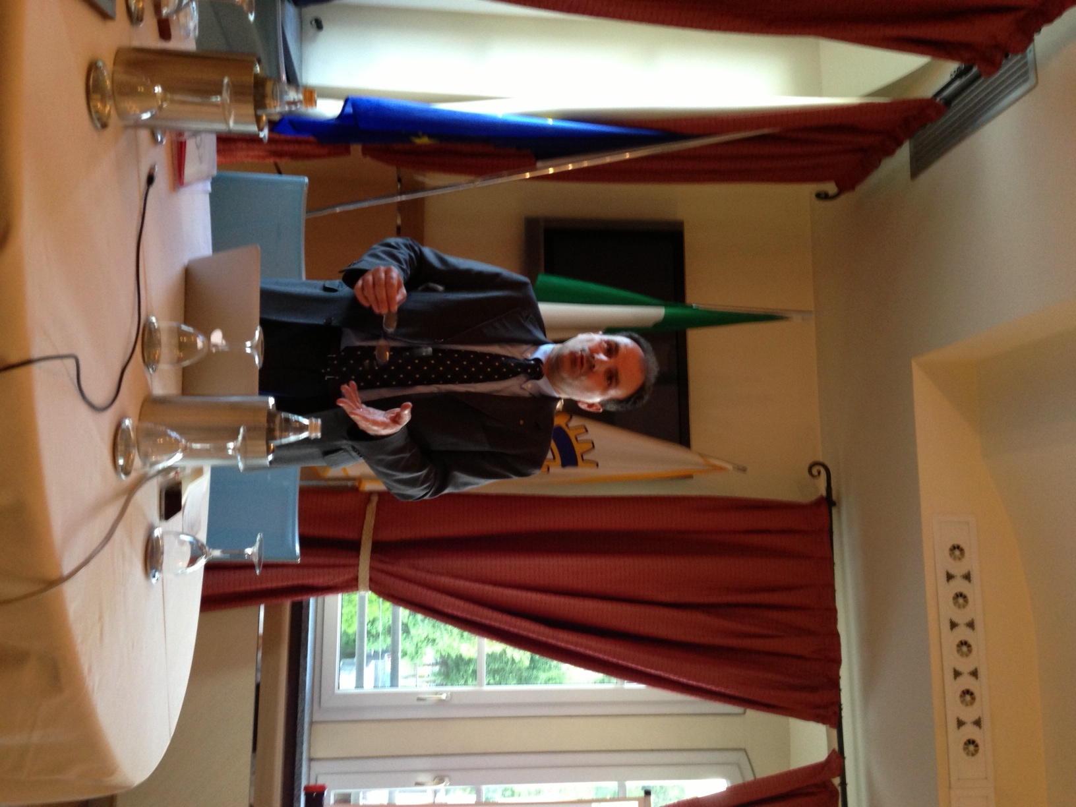  Il Prof. Massimo Tadi durante l’esposizione  Questo ragguardevole risultato è dovuto anche alla proficua attività di ricerca, svolta – fra gli altri - da un piccolo laboratorio sia in termini di persone occupate, sia in termini di risorse finanziarie a disposizione, diretto dal prof. Tadi, il cui obiettivo è studiare la relazione esistente tra gli insediamenti urbani ed il consumo di energia.  Il suo nome è IMM an international design laboratory for urban substainability (www.immdesignlab.com). Questo risultato è coerente con la frase di Aristotele: The whole is more than the sum of its parts, da cui derivano le prime riflessioni:  According to this theory, the city, is not solely a mere aggregation of disconnected energy consumers and the total energy consumption of the city is different from the sum of the whole building’s consumption.  Ciò sposta il tema dell’analisi dal risparmio energetico del singolo edificio, a quello del sistema in cui è integrato.  La loro mission è:  IMM® Lab is an international multidisciplinary design laboratory that leads various international projects aiming to transform, through an innovative methodology, existing urban contexts seen as Complex Adaptive Systems into more sustainable, energy efficient forms. Our work is driven by ethical principles and rigorous theory and by the consideration that urban design can directly affect the quality of our lives as well as improve the quality of our environment, making our future more sustainable.  La metodologia sviluppata da questo laboratorio è stata registrata e si è consolidata anche a livello mondiale perché è stata presentata ad una serie di convegni.  Valutando molto significativi i risultati raggiunti dal laboratorio, la banca mondiale ha chiesto un incontro col Prof. Tadi per valutare la fattibilità di alcuni studi sulle principali (e future) metropoli. Il tema è di attualità, avendo dall’anno scorso la popolazione della città superato a livello globale quella che abita in campagna.  Il laboratorio IMM, di origine italiana vive e cresce in un ambiente di sfida internazionale e questo è il futuro.  I soci sono invitati a comunicare al Prefetto la presenza alle conviviali entro le ore 17.00 del lunedì precedenti  Si invitano i Presidenti delle Commissioni a segnalare alla segreteria i nominativi dei soci presenti alle riunioni.  L’annuario 2012-2013 del Distretto è disponibile “on line” nella sezione stampe di Ge.Ro. - Il link di accesso a Ge.Ro. è disponibile cliccando su: Ge.Ro. Gestionale Rotary Club disponibile a destra nella “home page” del  sito distrettuale http://www.rotary2040.it  In Ge.Ro. sarà possibile consultare anche l’elenco delle riunioni di tutti i club del Distretto.  Le istruzioni per registrarsi e il numero RI, necessario per la registrazione, si possono richiedere alla segreteria del Club.  La lettera del Governatore Marco Milanesi, relativa al mese di Giugno 2013, è disponibile sul sito del distretto www.rotary2040.it e su quello del nostro Club:www.rotaryleccomanzoni.org  PARTECIPAZIONE AL CONGRESSO R.I. 2013 A LISBONA – PORTOGALLO  Dal 23 al 26 Giugno del prossimo anno si terrà a Lisbona l’annuale congresso del Rotary International. Il Congresso è il modo migliore per connettersi con la famiglia Rotary ed è un’occasione straordinaria per allacciare rapporti con vecchi e nuovi amici e promuovere le opere del Rotary.  L’iniziativa è illustrata in modo esauriente al sito:  www.riconvention.org/it/2013/Pages/ridefault.aspx,  che illustra ogni aspetto della Convention, ivi compresi i costi di registrazione, e alla cui consultazione invitiamo i soci che fossero interessati.  Il Rotary è un’organizzazione di ampio respiro internazionale; perché non pensare a una delegazione del nostro Club? Dalle relazioni che saranno tenute e dai colloqui coi soci di altri paesi potremmo trarre ispirazione per la nostra attività futura e (perché no?) dare anche qualche modesto suggerimento sulla base della nostra esperienza.  * * * * *  Rotary Club Lecco - Presidente Avv. Antonio Gerosa  lecco@rotary2040.it  Conviviali:  1° mercoledì del mese ore 20.00,2°,4° e 5° mercoledì ore 12,30:  non conviviali:3° mercoledì ore 18.45.  Hotel NH Pontevecchio- Lecco  Per gli appuntamenti del RC Lecco, si veda il file allegato.  * * * * *  Rotary Club Lecco Le Grigne - Presidente Rag. Luigi Baggioli  leccolegrigne@rotary2040.it  Conviviali :  3° o 4° giovedì ore 20.00  non conviviali il 1°, 2°, 3°, 4° giovedì ore 19.00.  Hotel NH Pontevecchio- Lecco  * * * * *  Rotary Club Colico - Presidente Ing. Giuseppe Bergami  colico@rotary2040.it  Conviviali: tutti i venerdi  Ristorante “Dai Goggia”  V. Campera 1 – Colico LC  * * * * *  Rotary Club Sondrio – Presidente Dott. Monica Biglioli  info@ufficioservice.it  Conviviali:  1°, 2°, 3° 4° martedì del mese  Grand Hotel della Posta  Piazza Garibaldi - Sondrio  * * * * *  Rotary Club Bormio Contea - Presidente Dott. Emi Biondi  rotary@bormio.it  Conviviali: IV sabato h. 20.00  Non conviviali: I, II, III Sabato ore 18.30  Hotel Balta Clementi  Via Milano 46 – Bormio  Rotaract Lecco  www.rotaractlecco.it
  Commissioni:
  Amministrazione del Club
  Presidente Chiara Maria Luisa Radaelli
  Luca Bertarini – Massimo Dell’Oro – Lino Spandri – Daniele Tentori
  Progetti
  Presidente Martino Radaelli
  Marco Cariboni – Elena Vaccheri
  Effettivo
  Presidente Vincenzo Caricari
  Stefano Artese – Nicoletta Bonato –
  Gianfranco Magni
  Rotary Foundation
  Presidente Mario Buizza
  Ruggero Rivolta – Anna Rusconi – Cristina Spoto
  Pubbliche Relazioni
  Presidente : Paolo Airoldi
  Bruno Colombo – Nicoletta Iedà – Luca Zorzi
  Responsabile Rapporti con i Club
  Giuliana Valagussa
  Istruttore del club
  Giancarlo Alderighi
  Responsabile Nuove Generazioni
  Maurizio Biondi
  MESI DI MAGGIO-GIUGNO 2013 - RIUNIONI
  data | luogo | ora | relatore e argomento
  13/06/2013 | HOTEL “IL GRISO” | 19.00 | Aperitivo - Riservata ai soci
  20/06/2013 | HOTEL “IL GRISO” | 20.00 | Tema della serata:  “Le immagini del sogno: messaggeri dell’inconscio”  Relatrice: Dott.ssa Angela Quinti
  27/06/2013 | HOTEL “IL GRISO” | 19.00 | Tema della serata:  “Vincenzo e la vita oltre la vita”  Relatore: il socio Vincenzo Caricari

